Devoir sur Table n°1 (16/09/2015)

Exercice 1 : Questions de cours (3 points)

1. Qu’est-ce qu’une suite arithmétique ?
2. Quelle formule permet de calculer le terme de rang n d’une suite géométrique (un) dont le premier terme u1 vaut 5 et la raison 2 ?

Exercice 2 : (3 points)

Placer dans le repère fourni les points correspondants aux six premiers termes de la suite (un) de premier terme u1=0, définie par un+1 = un + 2.

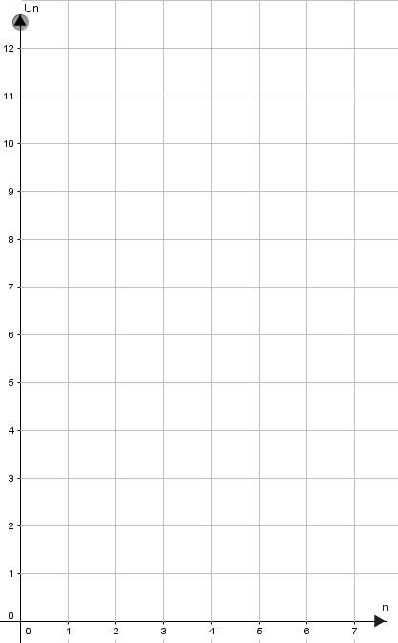

Exercice 3 : (5 points)

Les suites définies ci-dessous sont-elles arithmétiques, géométriques ou ni l’un ni l’autre ? Justifier et donner la raison lorsque cela est possible.

1. 2 ; 4 ; 8 ; 16 ; 32
2. 10 ; 16 ; 24 ; 30 ; 36
3. 7 ; 13 ; 19 ; 25 ; 31
4. 11 ; 12,1 ; 13,31 ; 14.641 ; 16,1051
5. 1 ; 1 ; 1 ; 1 ; 1 ; 1

Exercice 4 : Calculs de termes d’une suite numérique (4 points)

1. Calculer le 15e terme d’une suite arithmétique de premier terme u0 = 5 et de raison r = 10. Détailler les calculs effectués.
2. Soit (vn) une suite géométrique de premier terme v1 = 1 et de raison 3 ; calculer v30. Détailler les calculs effectués.

Exercice 5 : (5 points)

Avec l’achat d’un logiciel, un commercial propose un contrat d’assistance de deux ans comprenant une installation à domicile et un conseiller joignable par téléphone pour 20 € le premier mois, puis 0,60 € de moins par rapport au mois précédent, et ainsi de suite. On note un, la mensualité au n-ième mois. Calculer le montant de la dernière mensualité. Détailler le raisonnement et les calculs.

Devoir sur Table n°1 (16/09/2015)

Exercice 1 : Questions de cours (3 points)

1. Qu’est-ce qu’une suite géométrique ?
2. Quelle formule permet de calculer le terme de rang n d’une suite arithmétique (un) dont le premier terme u1 vaut 5 et la raison 2 ?

Exercice 2 : (3 points)

Placer dans le repère fourni les points correspondants aux six premiers termes de la suite (un) de premier terme u1=0, définie par un+1 = un + 1.



Exercice 3 : (5 points)

Les suites définies ci-dessous sont-elles arithmétiques, géométriques ou ni l’un ni l’autre ? Justifier et donner la raison lorsque cela est possible.

1. 2 ; 4 ; 8 ; 15 ; 32
2. 10 ; 17 ; 24 ; 30 ; 37
3. 7 ; 14 ; 28 ; 56 ; 112
4. 11 ; 12,1 ; 13,37 ; 14.641 ; 16,1052
5. 1 ; 1 ; 1 ; 1 ; 1 ; 1

Exercice 4 : Calculs de termes d’une suite numérique (4 points)

1. Calculer le 15e terme d’une suite géométrique de premier terme u0 = 5 et de raison q = 10. Détailler les calculs effectués.
2. Soit (vn) une suite arithmétique de premier terme v0 = 1 et de raison 3 ; calculer v30. Détailler les calculs effectués.

Exercice 5 : (5 points)

Avec l’achat d’un logiciel, un commercial propose un contrat d’assistance de deux ans comprenant une installation à domicile et un conseiller joignable par téléphone pour 20 € le premier mois, puis 0,60 € de moins par rapport au mois précédent, et ainsi de suite. On note un, la mensualité au n-ième mois. Calculer le montant de la dernière mensualité. Détailler le raisonnement et les calculs.

Devoir sur Table n°1 (16/09/2015)

Exercice 1 : Questions de cours (3 points)

1. Qu’est-ce qu’une suite géométrique ?
2. Quelle formule permet de calculer le terme de rang n d’une suite géométrique (un) dont le premier terme u1 vaut 5 et la raison 2 ?

Exercice 2 : (3 points)

Placer dans le repère fourni les points correspondants aux six premiers termes de la suite (un) de premier terme u0=0, définie par un+1 = un + 1.



Exercice 3 : (5 points)

Les suites définies ci-dessous sont-elles arithmétiques, géométriques ou ni l’un ni l’autre ? Justifier et donner la raison lorsque cela est possible.

1. 2 ; 4 ; 8 ; 15 ; 32
2. 10 ; 17 ; 24 ; 30 ; 37
3. 7 ; 14 ; 28 ; 56 ; 112
4. 11 ; 12,1 ; 13,37 ; 14.641 ; 16,1052
5. 1 ; 1 ; 1 ; 1 ; 1 ; 1

Exercice 4 : Calculs de termes d’une suite numérique (4 points)

1. Calculer le 15e terme d’une suite géométrique de premier terme u1 = 5 et de raison q = 10. Détailler les calculs effectués.
2. Soit (vn) une suite arithmétique de premier terme v0 = 3 et de raison 1 ; calculer v30. Détailler les calculs effectués.

Exercice 5 : (5 points)

Avec l’achat d’un logiciel, un commercial propose un contrat d’assistance de deux ans comprenant une installation à domicile et un conseiller joignable par téléphone pour 20 € le premier mois, puis 0,60 € de moins par rapport au mois précédent, et ainsi de suite. On note un, la mensualité au n-ième mois. Calculer le montant de la dernière mensualité. Détailler le raisonnement et les calculs.